SUCHY LAS
Zał. Nr 1 do Zarządzenia

Wójta Gminy Suchy Las
z dnia 21 października 2025 r., Nr 149/2025

Wójt Gminy Suchy Las ogłasza pierwszy przetarg ustny nieograniczony
na sprzedaż zabudowanej nieruchomości położonej w Golęczewie

ADRES  OZNACZENIE GEODEZYJNE | OPIS NIERUCHOMOŚCI | CENA WYWOŁAWCZA
Miejscowość – Golęczewo  Ulica – Dworcowa  Arkusz mapy – 1  Obręb – Golęczewo  Księga wieczysta PO1P/00109159/7  Działki – 85/6, 86/4,86/6  Powierzchnia łączna – 647 m² | - Nieruchomość gruntowa stanowiąca działki nr 85/6, 86/4 i 86/6  o łącznej powierzchni 647 m², położona jest przy ulicy Dworcowej 50,  w zachodniej części miejscowości Golęczewo. Ulica Dworcowa jest główną drogą miejscowości o nawierzchni asfaltowej (droga powiatowa).  - Na działkach nr 85/6, 86/4 zlokalizowany jest budynek dawnej remizy strażackiej Ochotniczej Straży Pożarnej, a pierwotnie łaźni. Budynek  do niedawna użytkowany przez sołectwo miejscowości Golęczewo jako magazyn. Budynek z lat 1902-1906.  - Decyzją nr 198/2025 z dnia 29 maja 2025 r. Wojewódzki Konserwator Zabytków wyraził zgodę na sprzedaż budynku, który wpisany jest  na podstawie decyzji z dnia 21 lipca 1981 r. do rejestru zabytków jako „dawna łaźnia”, pod numerem rejestru 1892/A.  - Działka nr 86/6 jest niezabudowana, przylega bezpośrednio do budynku na działkach nr 85/6 i 86/4.Budynek wolnostojący o jednej kondygnacji naziemnej i poddaszem nieużytkowym, Główna, najstarsza część budynku jest przykryta dachem kopertowym, czterospadowym. W późniejszym okresie dobudowane zostały tylne części z dachem jednospadowym. Dach pokryty jest dachówką ceramiczną, fragment dachu w tylnej dobudowanej części pokryty papą. Konstrukcja dachu płatwiowo krokwiowa, strop nad parterem drewniany, belkowy. Ściany zewnętrzne i kominy wykonane  z cegły ceramicznej pełnej, nadproża ceglane, łukowe. Stolarka okienna stalowa lub drewniana, skrzynkowa. Bramy w części frontowej stalowe. Ściany i strop otynkowane, pomalowane. Budynek jest osadzony na ławach ceglanych, występuje izolacja pozioma bitumiczna.  - Nieruchomość o kształcie nieregularnym, w części frontowej rozszerzonym, sięgającym skrzyżowania ulicy Dworcowej z ulicą Tysiąclecia. Teren nieruchomości płaski, w tylnej części obniża się lekko w kierunku rowu.  - Z ulicy dostępne jest uzbrojenie w prąd, wodę, gaz i kanalizację. Budynek wyposażony w instalację wodociągową oraz elektroenergetyczną. Budynek jest nieogrzewany.  - Przez działkę przebiega podziemna sieć kanalizacji deszczowej  kd 800 do skanalizowanego rowu na przebiegu działki 97. We frontowej części nieruchomości napowietrzna linia energetyczna ze słupem na działce nr 86/6.  - W sąsiedztwie po północnej stronie ulicy Dworcowej znajdują się zabudowania mieszkaniowe, a po jej drugiej stronie budynek mieszkalny, budynek straży pożarnej i świetlicy wiejskiej oraz boisko sportowe. | Cena wywoławcza  274.000,00 zł *)  Wysokość wadium  30.000,00 zł

*) W części dotyczącej zabudowanych budynkiem starej remizy działek nr 85/6 i nr 86/4 sprzedaż zwolniona z podatku VAT na podstawie art. 43 ust. 1 pkt 10 w zw. z art. 29a ust. 8 ustawy z dnia 11 marca 2004 r. o podatku od towarów i usług (Dz. U z 2024 r., poz. 361 ze zm.). Do części ceny odpowiadającej niezabudowanej działce nr 86/6 doliczony zostanie podatek VAT w stawce 23%.
*) Uzyskana w przetargu cena, w części dotyczącej nieruchomości wpisanej do rejestru zabytków zostanie na wniosek nabywcy obniżona o 50%, zgodnie z art. 68 ust. 3 ustawy z dnia 21 sierpnia 1997 r. o gospodarce nieruchomościami (Dz. U. z 2024 r. poz. 1145 ze zm.).

TERMIN I MIEJSCE PRZETARGU
Przetarg odbędzie się dnia 3 grudnia 2025 r. (środa) o godzinie 11:00 w sali 105 (I piętro)
Urzędu Gminy Suchy Las przy ulicy Szkolnej 13.

Przeznaczenie w miejscowym planie zagospodarowania przestrzennego:
Zgodnie z miejscowym planem zagospodarowania przestrzennego Golęczewo - rejon ulicy Promienistej, Dworcowej
i Lipowej - część I – stara remiza, zatwierdzonym uchwałą nr VI/57/24 Rady Gminy Suchy Las z dnia 24 października
2024 r. (Dz. Urz. Woj. Wielk. z 2024 r. poz. 9186) nieruchomość położona jest w przeważającej części na terenie zabudowy usługowej – teren zabudowy usługowej - usług publicznych oznaczonym symbolem UP, oraz w niewielkim fragmencie w tylnej części na terenie zieleni z wodami powierzchniowymi śródlądowymi oznaczonym symbolem Z/WS.

Obciążenia i zobowiązania dotyczące nieruchomości:
W stosunku do działek nr 86/4 i 86/6 toczy się sprawa o ustanowienie służebności przesyłu z wniosku Gminy Suchy Las przeciwko ENEA Operator Sp. z o.o.
Przed zawarciem umowy przeniesienia własności nieruchomości dla sieci kanalizacji deszczowej kd 800 przebiegającej przez działkę 86/6 zostanie ustanowiona odpowiednia służebność przesyłu.
W umowie sprzedaży nieruchomości na nabywcę zostanie nałożony obowiązek przeprowadzenia niezbędnych prac konserwatorskich zabezpieczających przy budynku dawnej łaźni przy ulicy Dworcowej 50 zgodnie z treścią decyzji nr 198/2025 Wojewódzkiego Konserwatora Zabytków z dnia 29 maja 2025 r.

Szczegółowe informacje o istniejącym uzbrojeniu i możliwości lub braku możliwości przyłączenia się do istniejących mediów określą poszczególni gestorzy sieci przesyłowych:
- energia elektryczna – ENEA S.A. ul. Nowowiejskiego 6, 64-500 Szamotuły,
- gaz – Polska Spółka Gazownictwa Sp. z o.o. Zakład Gazowniczy Poznań ul. Za Groblą 8, 61 – 860 Poznań,
- kanalizacja i woda – AQUANET S.A. ul. Dolna Wilda 126, 61 – 492 Poznań,

Warunki przetargu

WADIUM

- Aby przystąpić do przetargu należy wnieść wadium w pieniądzu w wysokości wskazanej w ogłoszeniu w terminie najpóźniej do dnia 27 listopada 2025 r. Wadium należy wpłacić na konto Urzędu Gminy Suchy Las, PBS Poznań O/Suchy Las:
25 9043 1054 3054 0021 4641 0047.
- Tytuł wpłaty wadium winien wskazywać jednoznacznie nieruchomość, której wpłata dotyczy.
- Za dzień wniesienia wadium uważa się datę wpływu środków pieniężnych na konto sprzedającego.
- Wadium wpłacone przez uczestnika przetargu, który przetarg wygrał, nie podlega zwrotowi i zalicza się na poczet ceny nabycia nieruchomości.
- Pozostałym uczestnikom oraz podmiotom, które wpłaciły wadium przelewem z rachunku bankowego, a nie przystąpiły
do przetargu wadium zwraca się niezwłocznie, nie później niż w ciągu 3 dni roboczych po zakończeniu przetargu
na rachunek, z którego dokonano przelewu środków pieniężnych.
- W razie wpłaty wadium w gotówce wadium zwraca się na podstawie pisemnego oświadczenia oferenta o sposobie zwrotu wadium w terminie 3 dni od złożenia oświadczenia (załącznik nr 3 do Regulaminu).
- W przypadku zakończenia przetargu wynikiem negatywnym, a także unieważnienia lub odwołania przetargu wadium zwraca się w sposób określony powyżej.
- W przypadku odstąpienia bez usprawiedliwienia uczestnika przetargu, który przetarg wygrał, od zawarcia umowy nabycia nieruchomości w ustalonym miejscu i terminie, następuje przepadek wadium na rzecz Gminy Suchy Las.

PRZETARG
- W dniu przetargu, przed licytacją, należy okazać komisji przetargowej dowód tożsamości oraz podpisać oświadczenie
o zapoznaniu się:
- z Regulaminem oraz warunkami przetargu podanymi w ogłoszeniu (załącznik nr 2 do Regulaminu),
- z przedmiotem przetargu i brakiem uwag co do jego stanu prawnego i technicznego (załącznik nr 2 do Regulaminu).
Regulamin wraz z załącznikami dostępny jest na stronie internetowej pod adresem:
http://bip.suchylas.pl/ogloszenia/37/nieruchomosci-przeznaczone-do-sprzedazy-i-dzierzawy-regulamin/

- Pełnomocnictwa:
- w przypadku osób prawnych – okazanie oryginału dokumentu, z którego wynika pełnomocnictwo dla uczestnika przetargu do reprezentowania tej osoby prawnej osobiście lub jako pełnomocnik,
- w przypadku osoby fizycznej biorącej udział w przetargu w cudzym imieniu - okazanie oryginału pełnomocnictwa rodzajowego (do nabywania nieruchomości) lub do poszczególnej czynności prawnej sporządzonego w formie aktu notarialnego,
- w przypadku przystąpienia do przetargu jednego ze współmałżonków pozostających w ustroju wspólności majątkowej małżeńskiej, zamierzającego nabyć nieruchomość do majątku wspólnego - okazanie oryginału pełnomocnictwa małżonka wyrażającego zgodę na udział w przetargu na nabycie nieruchomości (załącznik nr 1 do Regulaminu).

- Postąpienie nie może wynosić mniej niż 1% ceny wywoławczej z zaokrągleniem w górę do pełnych dziesiątek złotych
(§ 14 pkt 3 Rozporządzenie Rady Ministrów z dn. 14.09.2004 r. w sprawie sposobu i trybu przeprowadzania przetargów oraz rokowań na zbycie nieruchomości, Dz. U. z 2021 r., poz. 2213 ze zm.).

- Organizator przetargu zobowiązany jest w terminie 21 dni od dnia rozstrzygnięcia przetargu wystąpić do notariusza
o sporządzenie aktu notarialnego. Koszt zawarcia aktu notarialnego ponosi nabywca.
- Wójt Gminy Suchy Las może odwołać przetarg jedynie z ważnych powodów, niezwłocznie podając informację
o odwołaniu do publicznej wiadomości poprzez wywieszenie w siedzibie Urzędu Gminy Suchy Las, ogłoszenie w prasie oraz na stronie internetowej Urzędu Gminy Suchy Las, podając przyczynę odwołania przetargu.

Termin płatności
Cena sprzedaży prawa własności uzyskana w drodze przetargu podlega zapłacie do dnia zawarcia umowy przenoszącej prawo własności.

Treść ogłoszenia:
Treść niniejszego ogłoszenia dostępna jest na stronie internetowej Biuletynu Informacji Publicznej: http://bip.suchylas.pl → Nieruchomości przeznaczone do sprzedaży i dzierżawy → Ogłoszenia o przetargach oraz na stronie internetowej http://www.suchylas.pl/pl/.

Zabudowana nieruchomość przy ulicy Dworcowej w Golęczewie, działki nr 85/6, 86/4 i 86/6
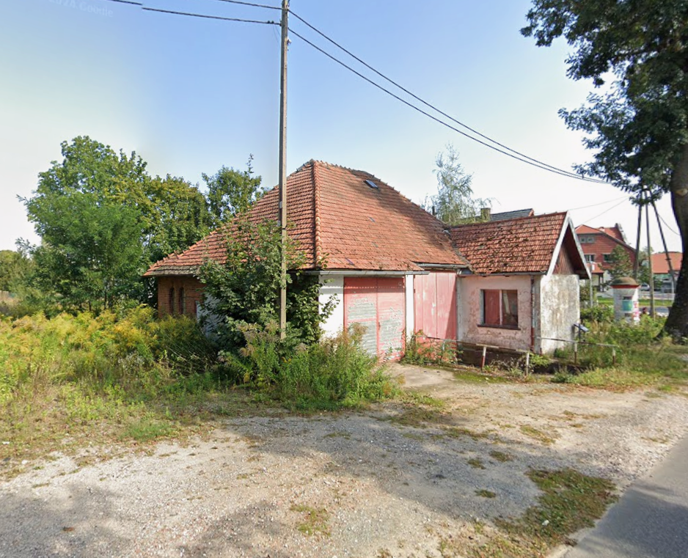

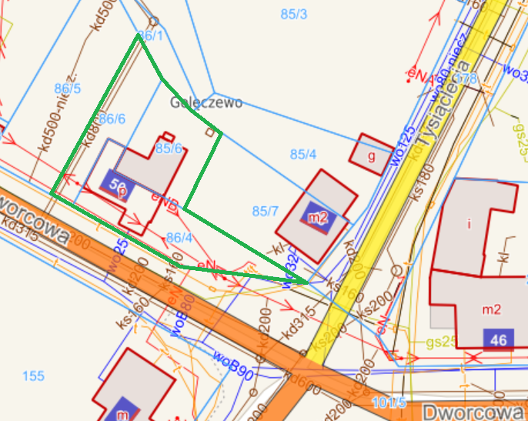
Mapy dostępna: https://suchylas.e-mapa.net.

Dodatkowych informacji udziela:
Urząd Gminy Suchy Las
Wydział Nieruchomości i Planowania Przestrzennego
pok.107 tel. (61) 8926-296, pok.108 tel. (61) 8926-291

